性能：

1. admin进入资源库理，三秒过后才能显示列表记录；

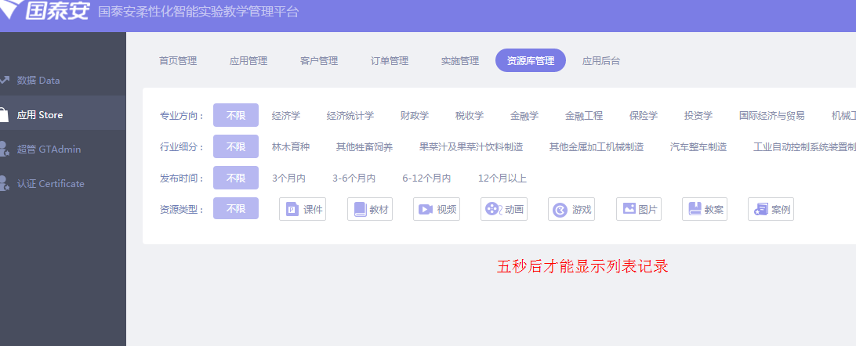

1. 学生提交认证真题考试，有时候三秒以上才能提交成功；

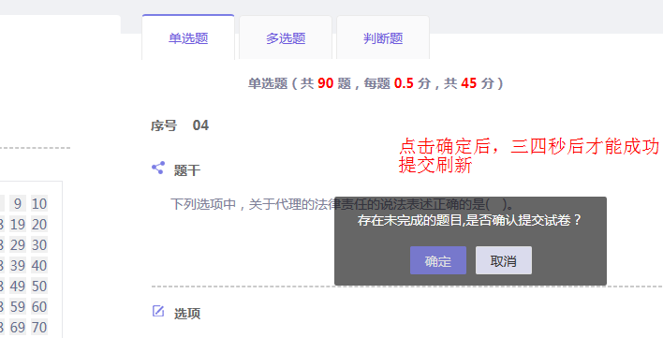

功能：

1、新建应用时，定价未输入，系统提示信息不准确。

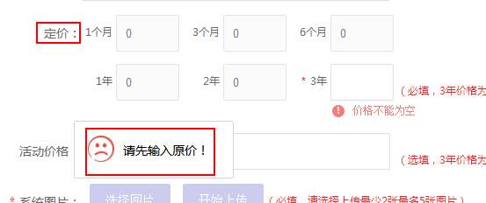

2、新建应用时，活动价格不输入，点击进入 下一步，再点击 上一步 按钮或者保存后修改应用时，活动价格自动输入0,然后点击“保存”或者“下一步”时，提示价格必须大于0的正整数。

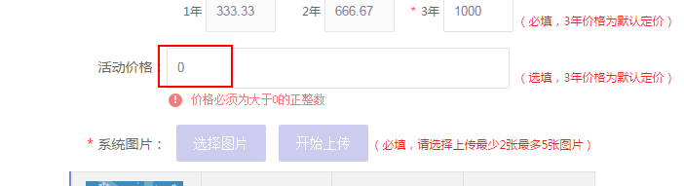

3、客户管理中，学校查询条件下拉框中选择学校以后，若学校名称过长，会换行显示，不美观。

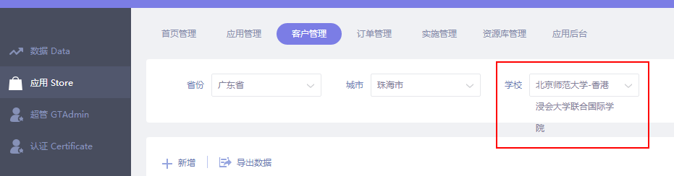

4、客户管理选择省份、城市、学校查询后导出，是导出查询后的数据；输入数据模糊查询后导出，是导出全部的数据；两边导出结果不一致。

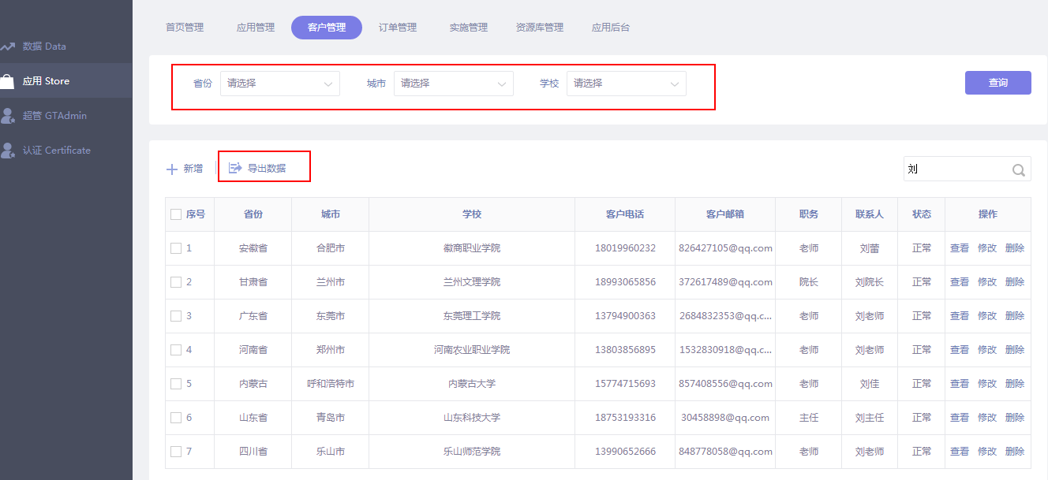

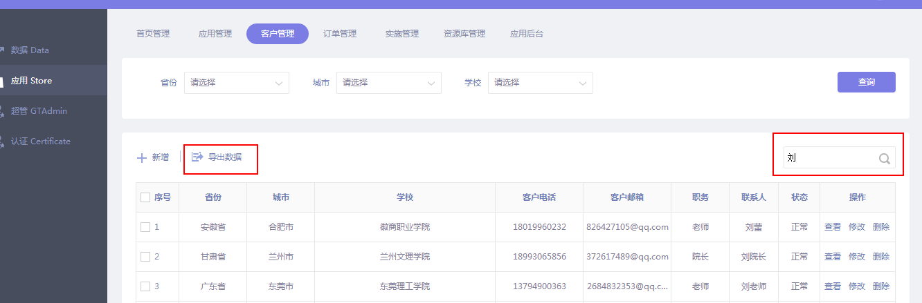

6、资源库中，对资源修改成功后，出现这样的提示，一两秒后系统自动刷新，提示信息消失。

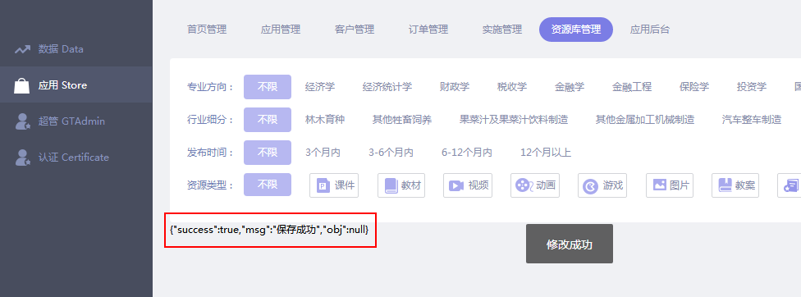

7.admin资源管理中，发现几个视频资源播放时只有声音，没有图像，产品经理可以对资源做个筛查

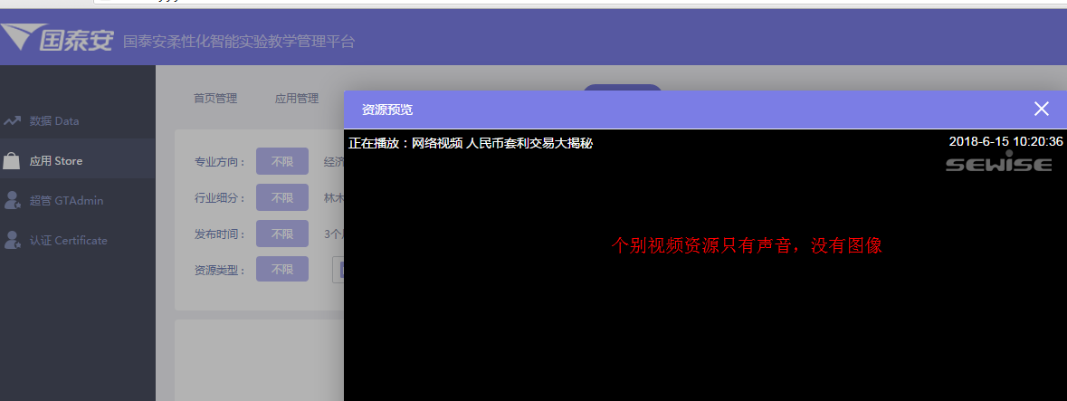

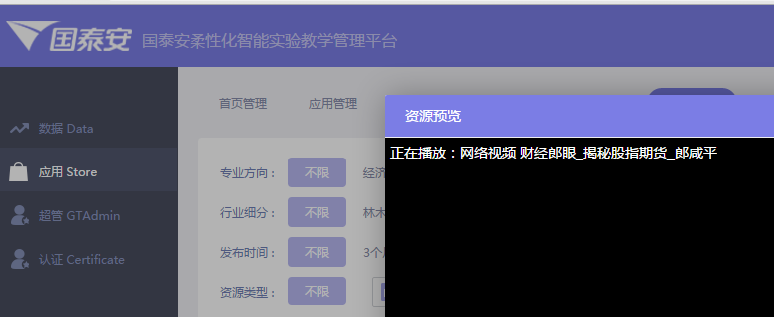

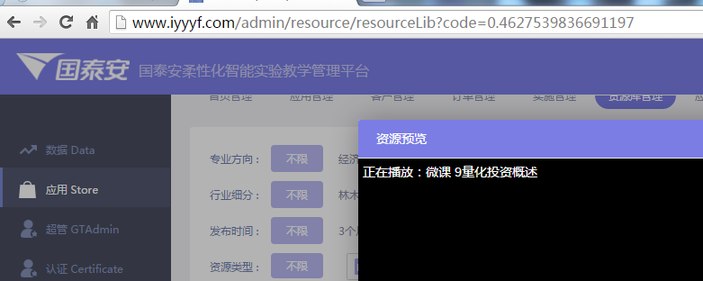

8.admin-资源管理，上次资源时，选择mp4文件，提示“请求上传接口出现异常”，然后窗口一直显示上传中，无法编辑输入框

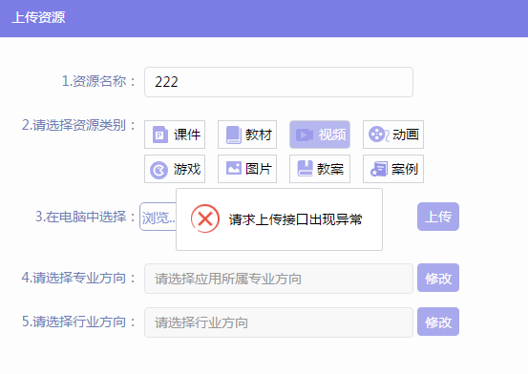

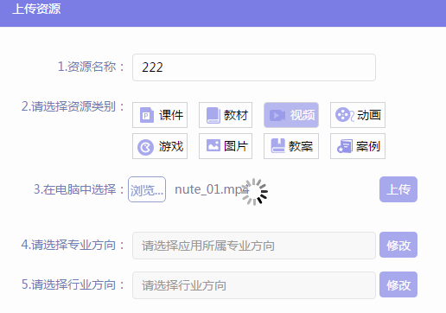

9.IE11浏览器，admin进入实施管理页面，随机选择一个大学，进入后，页面空白。Google浏览器可以

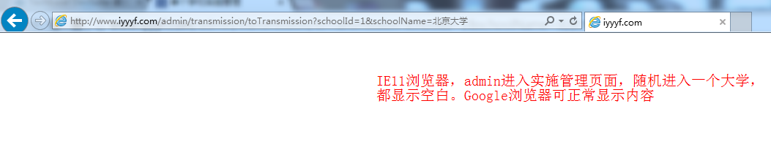

10.Google浏览器进入admin-实施管理，选择国泰安大学进入，有多页记录，可是只能按时一页，无法翻页

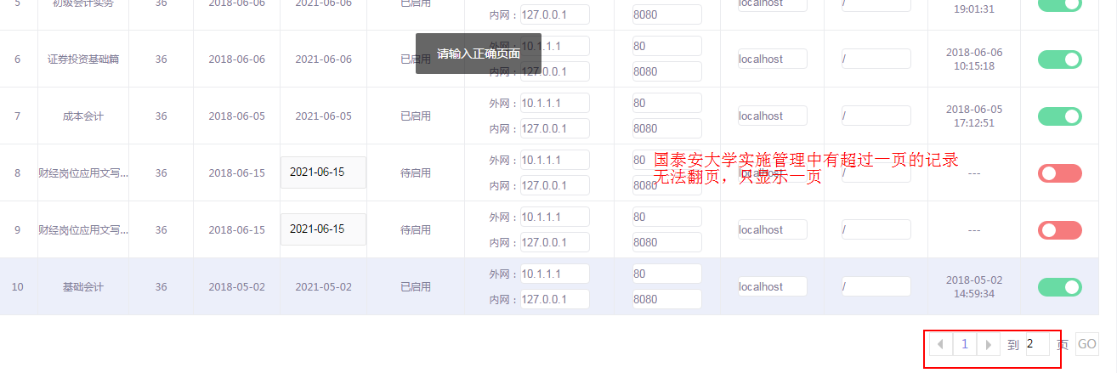

11.IE11浏览器，admin进入首页，平台数据概况中第四个紫色方块换行了，google浏览器未换行

